Организованы ряд встреч «Растим патриотов» с выпускниками нашей школы Саляховым Аскаром и Прохоровым Дмитрием - курсантами Казанского Высшего Краснознаменного Командного Танкового Военного Училища имени маршала Георгия Константиновича Жукова.
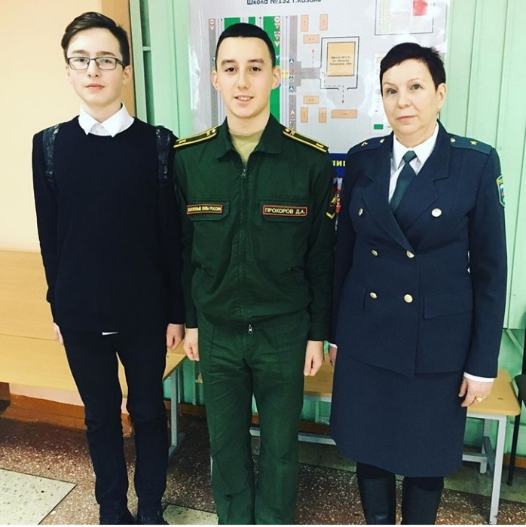 | 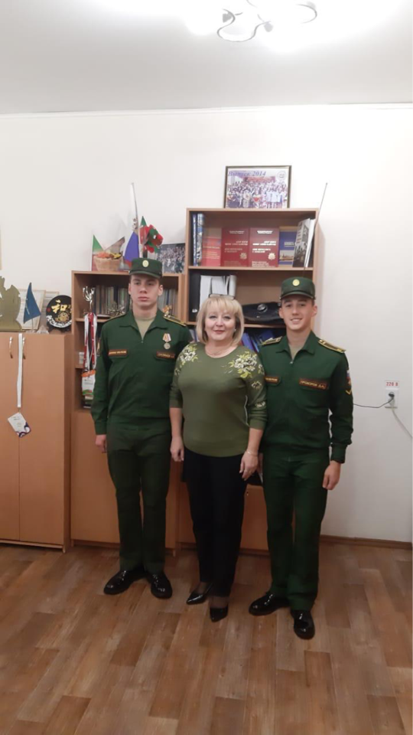 |  | 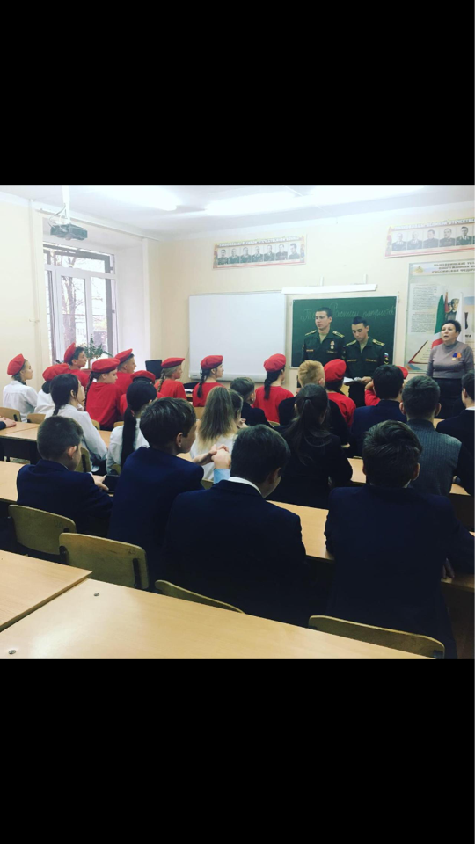
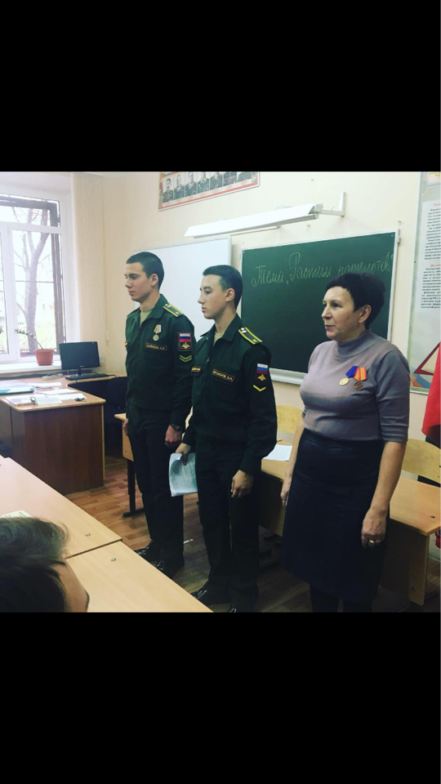 | 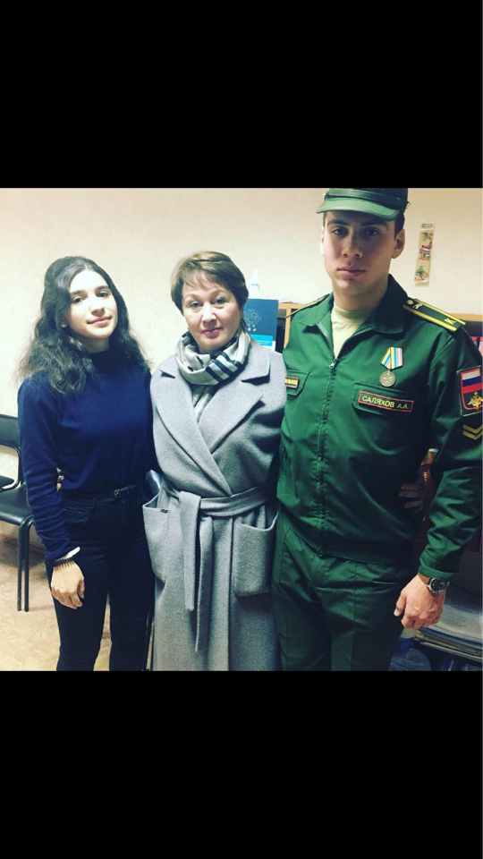 |  | 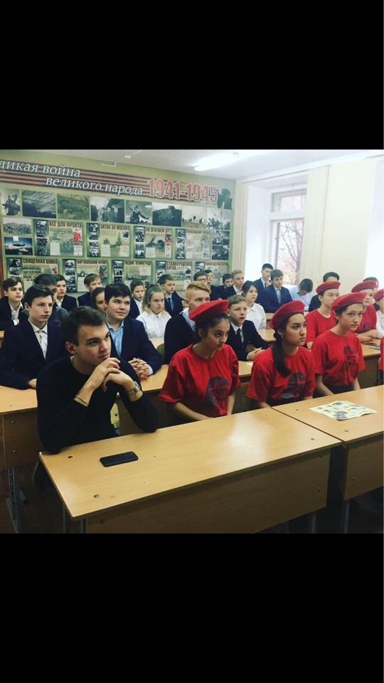
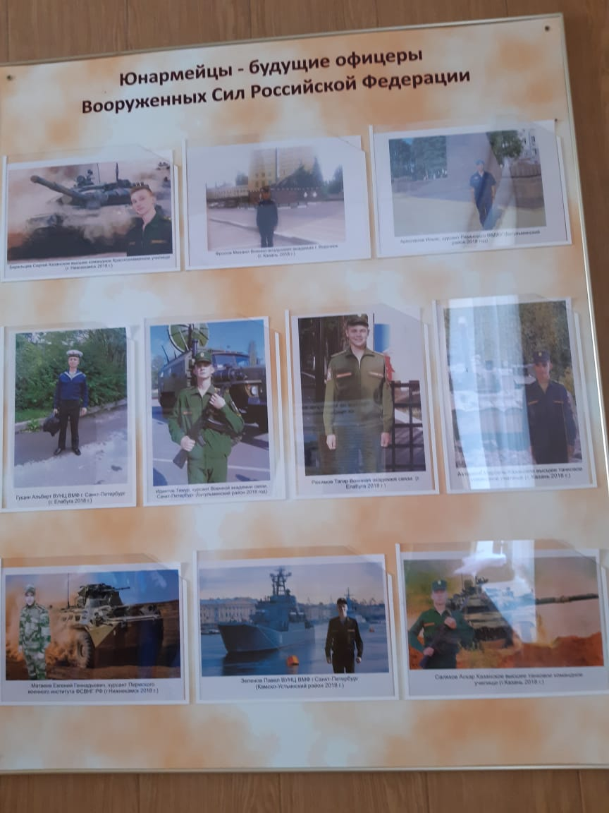 |  | 